**9 класс Физика. *Зачет №1 «Законы взаимодействия и движения тел» (часть 1)***

(учебник «Физика 9», авторы А. В.Перышкин, Е. М. Гутник, М. Дрофа)

**Срок сдачи зачета – до 5 октября**

***Обязательная часть***

***1.Ответить на вопросы (дать определения)***

1. Что такое механическое движение?
2. Какие виды механического движения Вы знаете?
3. Что такое материальная точка? Можно ли считать материальной точкой Луну?
4. Что такое система отсчета? Какие величины определяют положение тела в выбранной системе отсчета?
5. Путь или перемещение мы оплачиваем в такси?
6. Что такое скорость? Что является единицей скорости?
7. Продолжите фразу: «Ускорение это векторная физическая величина…». В каких единицах измеряется ускорение?
8. Автомобиль, трогаясь с места, движется с ускорением 3 м/с2. Через 4 с скорость автомобиля будет равна:   
   а) 12 м/с; б) 0.75 м/с; в) 48 м/с; г) 6 м/с.

***2.Выполнить тренировочный тест***

1. В каких из перечисленных ниже случаев движение тела можно считать как движение материальной точки?

А. Описание движения фигурного катания. Б. Вращение Земли вокруг Солнца. В. Стыковка двух космических кораблей. Г. Вращение Земли вокруг своей оси.

1. По какой формуле вычисляется путь при равномерном прямолинейном движении?

А. S = υ0t + , Б. S = υt, B. , Г. υ = υ0 + *at.*

1. По какой формуле вычисляется ускорение?

А. S = υ0t + , Б. S = υt, B. , Г. υ = υ0 + *at.*

1. По какой формуле вычисляется путь при прямолинейном равноускоренном движении?

А. S = υ0t + , Б. S = υt, B. , Г. υ = υ0 + *at.*

1. По какой формуле вычисляется скорость при равноускоренном движении?

А. S = υ0t + , Б. S = υt, B. , Г. υ = υ0 + *at.*

***Дополнительная часть***

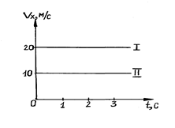1.Автомобиль проехал по улице путь, равный 400 м, затем свернул направо и проехал по переулку еще 300 м. Считая движение прямолинейным на каждом из отрезков пути, найдите путь автомобиля и его перемещение.

2. Два автомобиля движутся по прямолинейному участку шоссе. На рисунке 1 изображены графики зависимости проекции скоростей этих автомобилей на ось Х, параллельную шоссе.

а) Как движутся автомобили: равномерно или равноускоренно?

б) Как направлены их скорости по отношению друг к другу?

в) С какой по модулю скоростью движется первый автомобиль? второй автомобиль?

3. Велосипедист движется под уклон с ускорением 0,1 м/с2. Какая скорость будет через 30 с, если его начальная скорость 5 м/с?

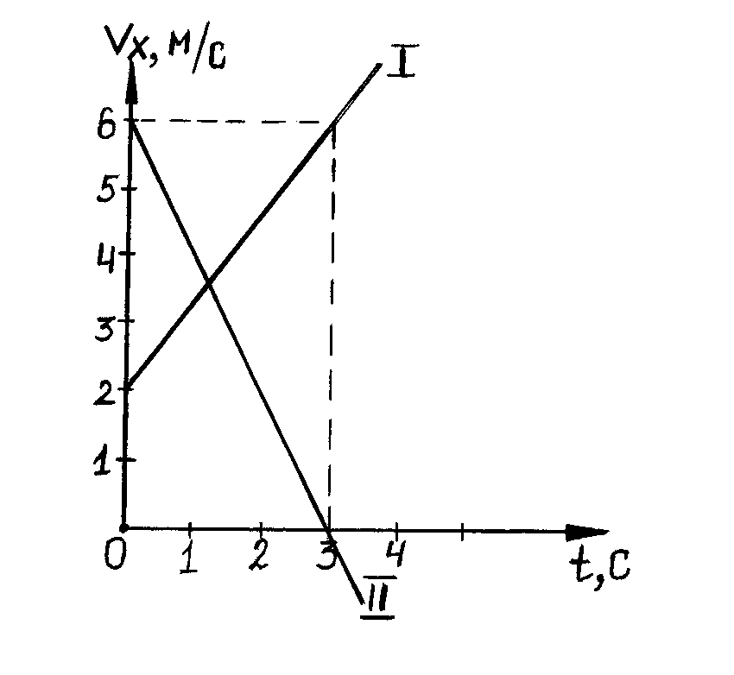

4. За какое время автомобиль, двигаясь из состояния покоя с ускорением 0,6 м/с2, пройдет путь 30 м?

5. Каков модуль вектора ускорения автомобиля при торможении, если при скорости 108 км/ч время полного торможения 15 с?

6. По графикам, изображенным на рисунке, записать уравнение зависимости проекции скорости от времени vх(t).